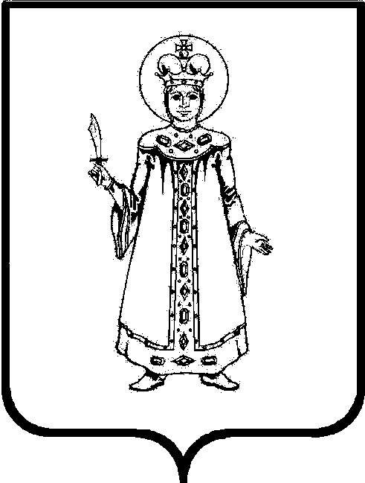

П О С Т А Н О В Л Е Н И Е

АДМИНИСТРАЦИИ Угличского муниципального РАЙОНА
ЯРОСЛАВСКОЙ ОБЛАСТИ

от __________________ № _______

ПРОЕКТ

Об утверждении проекта межевания территории с целью образования земельного участка путем перераспределения земельного участка с кадастровым номером 76:22:010106:30, расположенного по адресу: Ярославская область, Угличский муниципальный район, г. Углич, ул. Спасская, д. 27, и земель, государственная собственность на которые не разграничена, расположенных на территории города Углича Угличского муниципального района Ярославской области в границах кадастрового квартала 76:22:010106

В соответствии с Градостроительным кодексом Российской Федерации, Федеральным законом от 06.10.2003 №131-ФЗ «Об общих принципах организации местного самоуправления в Российской Федерации», Уставом Угличского муниципального района, решением Думы Угличского муниципального района Ярославской области от 26.06.2018 №315 «Об утверждении Положения об организации и проведении общественных обсуждений или публичных слушаний по вопросам градостроительной деятельности на территории Угличского муниципального района», на основании заявления ООО «ФИТО-ФАРМ» от 14.12.2023, учитывая результаты общественных обсуждений, Администрация Угличского муниципального района
ПОСТАНОВЛЯЕТ:
- Утвердить проект межевания территории с целью образования земельного участка путем перераспределения земельного участка с кадастровым номером 76:22:010106:30, расположенного по адресу: Ярославская область, Угличский муниципальный район, г. Углич, ул. Спасская, д. 27, и земель, государственная собственность на которые не разграничена, расположенных на территории города Углича Угличского муниципального района Ярославской области в границах кадастрового квартала 76:22:010106.
- Управлению муниципального имущества, градостроительства и земельных отношений Администрации района (Комлев О.В.) внести сведения проекта, указанного в пункте 1 настоящего постановления, в государственную информационную систему обеспечения градостроительной деятельности.
- Опубликовать настоящее постановление без приложения в «Угличской газете».
- Опубликовать настоящее постановление с приложением на информационном портале Угличского муниципального района http://uglich.ru.
- Контроль за исполнением настоящего постановления возложить на первого заместителя Главы Администрации района Задворнову О.В.
- Настоящее постановление вступает в силу после его официального опубликования.

Глава района А.Г. Курицин

